SystemACE를 사용한 Xilinx Configuration
사용한 Tool은 Xilinx ISE 8.2i이다.

1. iMPACT를 실행한다.
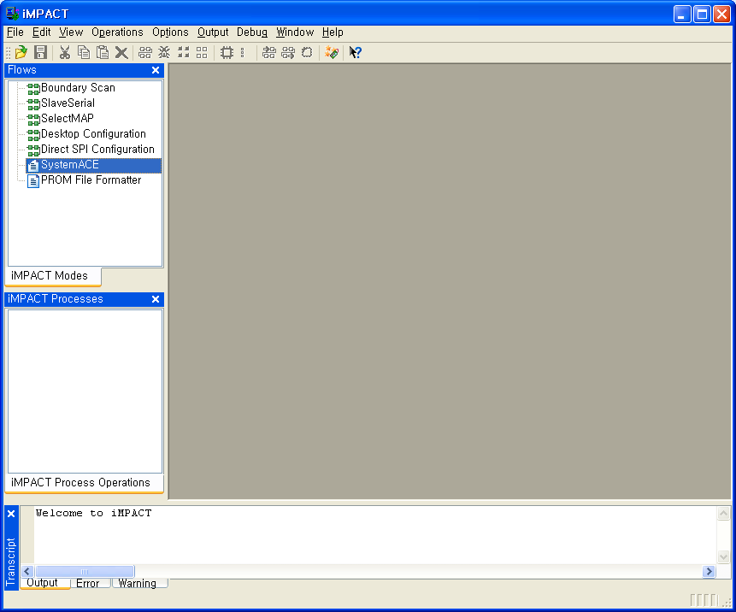

2. 왼쪽의 Flows tab에서 SystemACE를 double-click한다.
다음과 같은 dialog box가 뜨게 된다. “Novice” 선택후 Next >
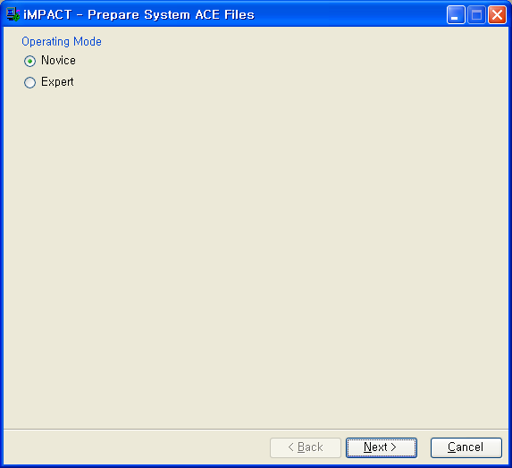

3. Size는 Generic 선택후 Next >
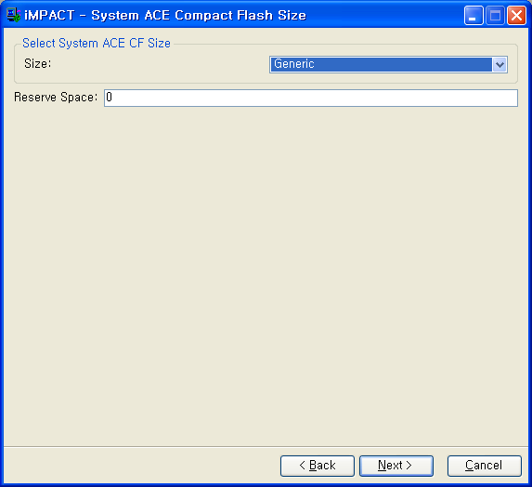

4. Name에 적당한 이름을 넣고, Folder의 위치를 원하는 곳으로 바꾼후 Next >
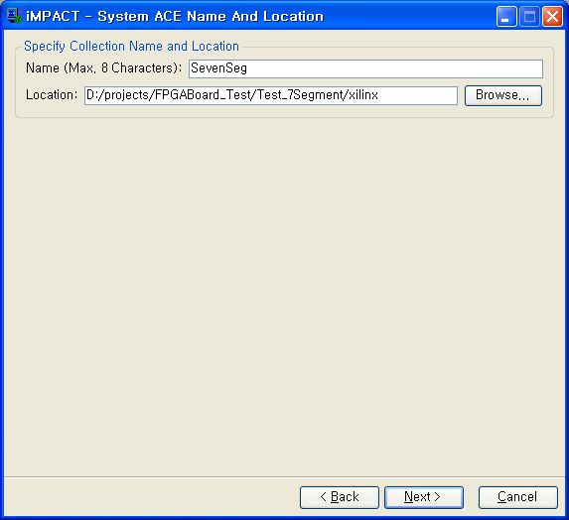

5. Configuration Address 0를 활성화한 후 Next>
Configuration Address를 총 8개까지 지원하는데 이는 CF Card 하나에 서로 다른 Configuration을 8개까지 담을 수 있다는 뜻이라고 한다. CF Card에 담긴 8개의 Configuration중에 실제 board에서 사용할 Configuration은 Board상에 CFGMODE 라는 4개의 dipswitch로 결정이 가능하다고 한다. CFGMODE는 위로 올리면 0, 아래로 내리면 1이라고 한다. 4개의 dipswitch중 맨 오른쪽에 있는 것은 항상 아래로 내려 두자.
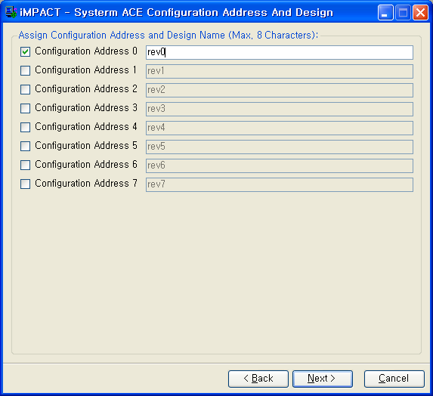

6. rev0를 선택한 후 Finish 한다.
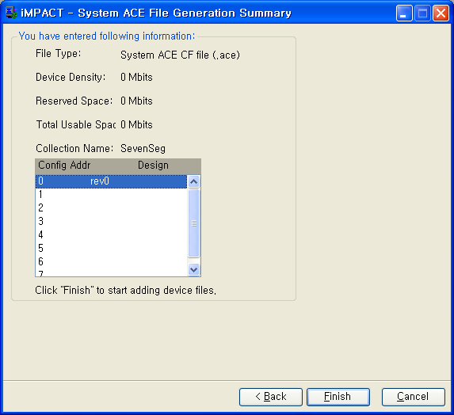

7. 다음과 같은 화면이 나오면서 아래와 같은 dialog box가 나온다. OK를 누르자.
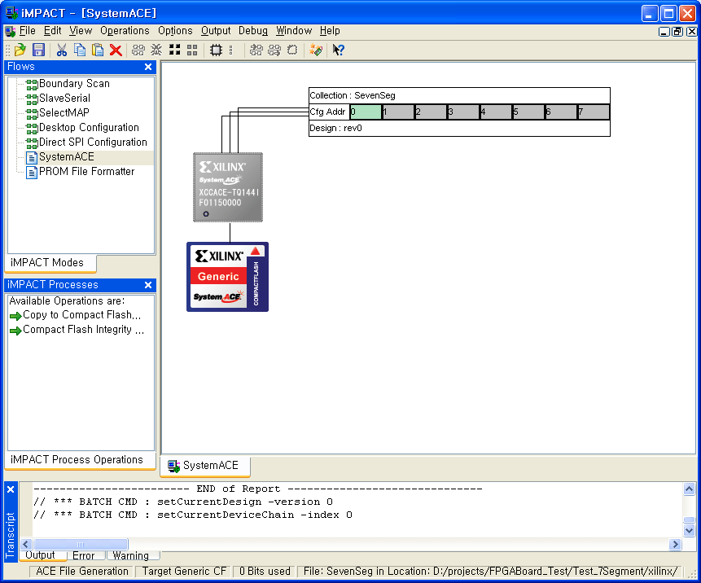
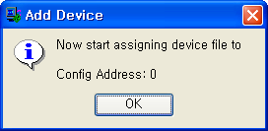

8. OK를 누르면 Add device dialog box가 나온다.
FPGA0, FPGA1 순서로 bit 파일을 넣어주면 된다. 그런데 FPGA0는 Configuration하지 않고, FPGA1만 configuration하고 싶은 경우나 그 반대의 경우에는 Xilinx 설치 디렉토리 아래 virtex4/data/xc4vlx200_ff1513.bsd를 해당 FPGA의 file로 선택해 주면 된다.
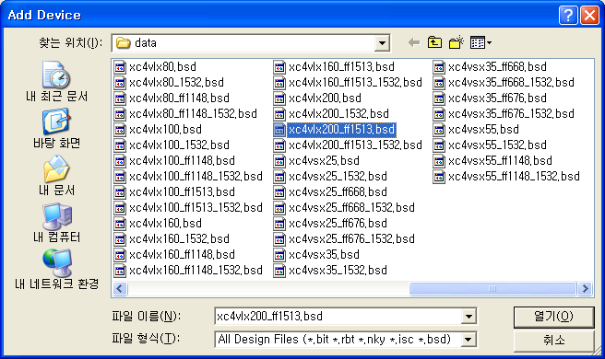

9. FPGA0의 bit file을 선택하면 다음과 같은 dialog box가 나오는데 Yes를 눌러 FPGA1의 bit 파일을 선택하도록 하자.
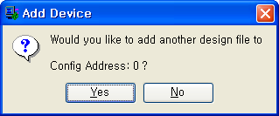

10. FPGA1용 bit file을 Add Device dialog box에서 선정하면 다음과 같은 message box가 뜬다.
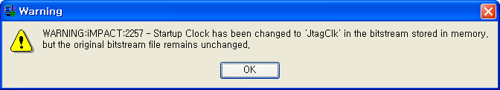
이것은 Xilinx project의 implementation option이 다르기 때문에 난다고 하는데, 그냥 무시하고 OK를 누른다.

11. 또 다른 design file을 add하라고 dialog box가 뜨면 우리는 이미 FPGA2개 모두를 선택하였으므로 그냥 NO를 누르면 다음과 같은 화면이 된다.
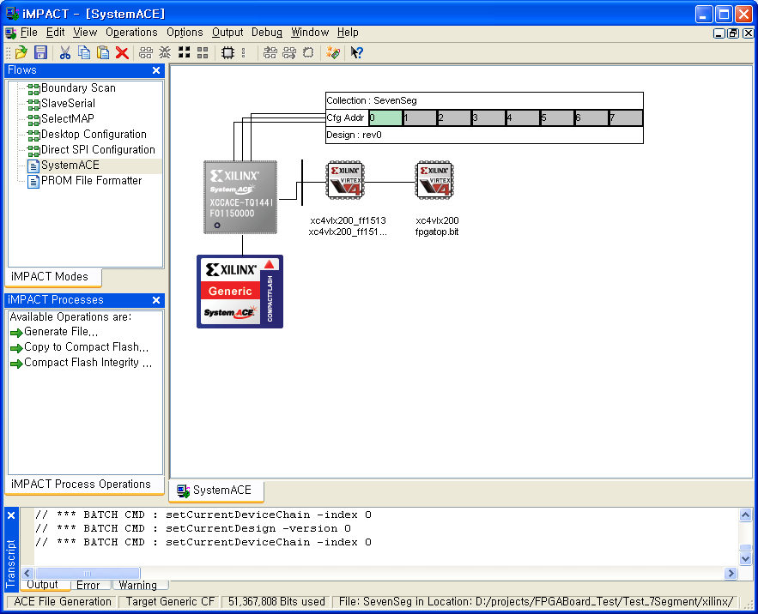

12. 왼쪽 iMPACT Process tab에서 Generate File… 을 double click하면 다음과 같은 dialog box가 뜨는데 그냥 OK를 누르면 다음과 같은 dialog box가 뜨면서 파일이 만들어 진다.
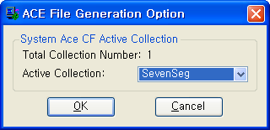

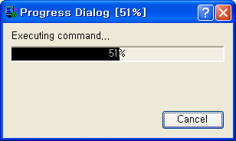

13. 이제 CF Card Drive를 연결한 후 CF Card를 삽입하고 iMPACT의 “iMPACT Process tab”에서 “Copy to Compact Flash…”를 double-click 하면 다음과 같은 dialog box가 뜬다.
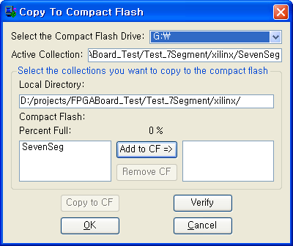
SevenSeg를 선택후 “Add to CF =>”를 누르면 “Copy to CF” button이 활성화 된다.
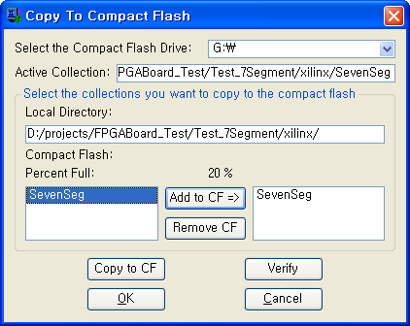

“Copy to CF” button을 누르면 copy가 진행되고 copy가 끝나면 다음과 같은 message box가 뜬다.
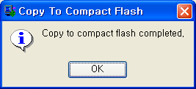

이제 CF Card를 FPGA Board에 넣고 위에서 언급한대로 CFGMOD dipswitch를 선택한 후 Power On을 시키면 보드 우측 하단의 녹색 LED가 점등하며 SystemACE가 FPGA를 configuration하게 된다. FPGA의 Configuration이 모두 끝나면 Configuration Done을 의미하는 빨간색 LED가 들어오게 된다.

